К сожалению, очень часто к нам обращаются граждане, права которых нарушены исполнителем как на стадии изготовления мебели, так и после приемки результатов работ (мебели). И не во всех случаях потребитель вправе предъявить желаемое требование, иногда только по причине того, что на стадии оформления заказа (договора) должным образом не отнесся к его условиям.
Анализируя обращения граждан, можно выделить несколько основных проблем возникающих в данной сфере:
- некачественное изготовление (установка) мебели;
-нарушение сроков изготовления (установки) мебели.
В данной памятке хотелось бы поделиться базовыми рекомендациями, которыми следует руководствоваться при заказе мебели.
Безусловно, первое, на что необходимо обратить внимание при заказе мебели – это выбор исполнителя. Организаций, которые предлагают изготовить мебель, судя по количеству рекламных объявлений в СМИ, достаточно много. При выборе Исполнителя, рекомендуем ознакомиться с реальными отзывами потребителей, образцами изготовленной мебели и только потом сделать окончательный выбор.
Для удобства потребителей некоторые организации предлагают заключить договор на изготовление прямо на дому у потребителя, тут же произвести замеры и нарисовать эскиз, дабы не тратить драгоценное время потребителя на поездку до офиса или магазина исполнителя. А оплату за заказ просят перевести просто на карту физического лица или отдать наличкой, за отдельную скидку на заказ, при этом документы об оплате могут не выдаваться. Таким образом, зачастую потребитель не знает, кто в действительности является исполнителем по договору, а сам договор может не содержать необходимой информации об исполнителе.
Обращаем Ваше внимание, прежде чем оформлять заказ необходимо узнать информацию об Исполнителе, который должен предоставить Вам информацию не только о своем фирменном наименовании, но и информацию:
-о государственной регистрации юр.лица или ИП (ОГРН,ОГРНИП), месте нахождения (адресе), режиме работы, перечне оказываемых услуг (выполняемых работ), форм и (или) условий их предоставления; указание на обозначение стандартов (при наличии), в соответствии с которыми оказываются услуги (выполняются работы).
Кроме того, Исполнитель по вашему требованию должен предоставить Вам образцы (модели) изготавливаемых изделий либо их эскизы и образцы договоров (квитанций, иных документов) об оказании услуг (выполнении работ).
Помните! Если до оформления заказа Исполнитель отказываются предоставить Вам какую-либо вышеуказанную информацию не заключайте договор с такой организацией, даже если она предлагает самую приемлемую для Вас цену.
Второе, на что необходимо обратить внимание потребителя, при оформлении заказа, это на необходимость оформления эскиза (проекта) мебели, который должен содержать все возможные размеры и иные необходимые характеристики изделия. Кроме этого, эскиз должен быть согласован (подписан) обеими сторонами, в противном случае (например, мебель изготовлена не по тем размерам, которые указаны в эскизе), будет трудно доказать Вашу правоту.
Рекомендуем также, чтобы замер помещения, в котором будет располагаться Ваша будущая мебель, производился фирмой исполнителем, и ни в коем случае не Вами самостоятельно. Если замер и эскиз мебели выполнен исполнителем, то ответственность за неправильно произведенный замер помещения и неправильно выполненный эскиз мебели несет исполнитель. Если же замеры производились потребителем (Вами) самостоятельно, то Исполнитель не несет ответственности за неправильно произведенные замеры.
Третье, что необходимо помнить, договор должен быть оформлен в письменной форме.
Один экземпляр договора об оказании услуг (выполнении работ) выдается исполнителем потребителю.
Обращаем Ваше внимание! Если Вы заказываете изготовление мебели, то в предмете договора должно быть прописано о том, что Исполнитель обязуется изготовить конкретный товар, а не только передать в собственность потребителя, вне зависимости от того как называется договор. Это будет иметь значение, если Исполнитель нарушит сроки изготовления мебели, либо изготовит мебель с недостатками.
От предмета договора, зависит размер неустойки, которую потребитель имеет право требовать в случае нарушения срока изготовления или выполнения работ ненадлежащим образом. Так, например, если с Вами действительно заключен договор на изготовление мебели, размер неустойки в случае нарушения сроков выполнения работ будет 3%, если же Вы заключили договор купли-продажи, то сможете требовать неустойку только 0,5% за каждый день просрочки.
Помните! Если в договоре на выполнение работ по изготовлению мебели прописан размер неустойки в меньшем размере, чем предусмотрено действующим законодательством, так, например, Исполнители часто прописывают размер неустойки (0,1% или 0,01% от стоимости работ за каждый день просрочки), то данное условие можно признать недействительным условием, ущемляющим права потребителя и произвести расчет по размеру установленном действующим законодательством. В соответствии с п. 2 статьи 16 Закона РФ «О защите прав потребителей» №2300-1 от 07.02.1992 г. (далее Закон «О защите прав потребителей») к недопустимым условиям договора, ущемляющим права потребителя, относятся в том числе - условия, которые уменьшают размер законной неустойки.
Только после того, как Вы ознакомились с договором, Вам понятны все условия и Вы с ними полностью согласны, а также проверили и подписали эскиз, можно переходить к непосредственному подписанию договора.

Информация подготовлена специалистами консультационного центра по защите прав потребителей «ФБУЗ «Центр гигиены и эпидемиологии в Иркутской области» с использованием СПС Консультант Плюс

Ждем Вас по адресам:

г.Иркутск, ул.Трилиссера, 51, 8(395-2)22-23-88 Пушкина, 8, 8(395-2)63-66-22 zpp@sesoirk.irkutsk.ru.
г.Ангарск, кв-л 95, д.17, тел.8(395-5)67-55-22ffbuz-angarsk@yandex.ru
г.Усолье-Сибирское, ул.Ленина, 73 тел.8(395-43) 6-79-24
ffbuz-usolie-sibirskoe@yandex.ru
г.Черемхово (обращаться в г.Иркутск)
г.Саянск, микрорайон Благовещенский,
д.5 А,тел. 8(395-53) 5-10-20,
ffbuz-sayansk@yandex.ru
п.Залари (обращаться в г.Саянск, Иркутск)
г.Тулун, ул.Виноградова, 21, тел.8(395-30)2-10-20
ffbuz-tulun@yandex.ru,
г.Нижнеудинск, ул.Аллейная, 27а тел.8(395-57)7-09-53,
ffbuz-nizhneudinsk@yandex.ru,
г.Тайшет,ул.Старобазарная, 3-1н, тел. 8(395-63) 5-35-37;
ffbuz-taishet@yandex.ru
г.Братск, ул.Муханова, 20,
тел.8(395-3) 42-57-50
ffbuz-bratsk@yandex.ru
г.Железногорск-Илимский, (обращаться в г.Иркутск, г.Усть-Кут)
г.Усть-Илимск, лечебная зона, 6 тел.8(395-35) 6-44-46;
ffbuz-u-ilimsk@yandex.ru
г.Усть-Кут, ул.Кирова, 91, тел.8(395-65) 5-03-78; ffbuz-u-kut@yandex.ru
п.Усть-Ордынский, пер.1 Октябрьский, 12 тел. 8 (395-41) 3-10-78, ffbuz-u-obao@yandex.ru
ФБУЗ «Центр гигиены и эпидемиологии

в Иркутской области»

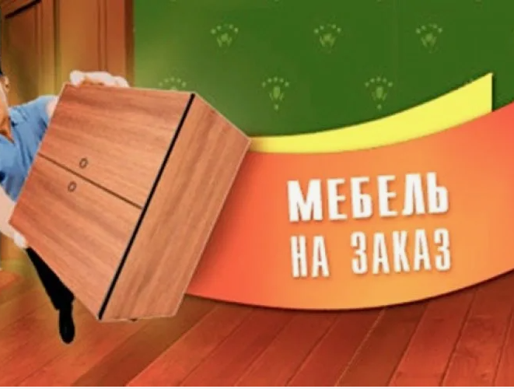

Рекомендации потребителям при заказе мебели

Консультационный центр и пункты
по защите прав потребителей

Единый консультационный центр Роспотребнадзора –
8-800-555-49-43

